# 同济大学6月月报

* 活动项目
* 2019年同济大学微软俱乐部换届
* 活动简介
* **俱乐部换届**

6月11日周二晚6:00在济事楼举行了换届活动，所有核心成员参加，经过对过去一年俱乐部核心成员参与活动情况的记录和综合评定，俱乐部产生了新一届主席团名单。

在经过俱乐部内部公示后，成员们对名单均无异议，俱乐部新老成员举行了交接仪式并拍照留念。

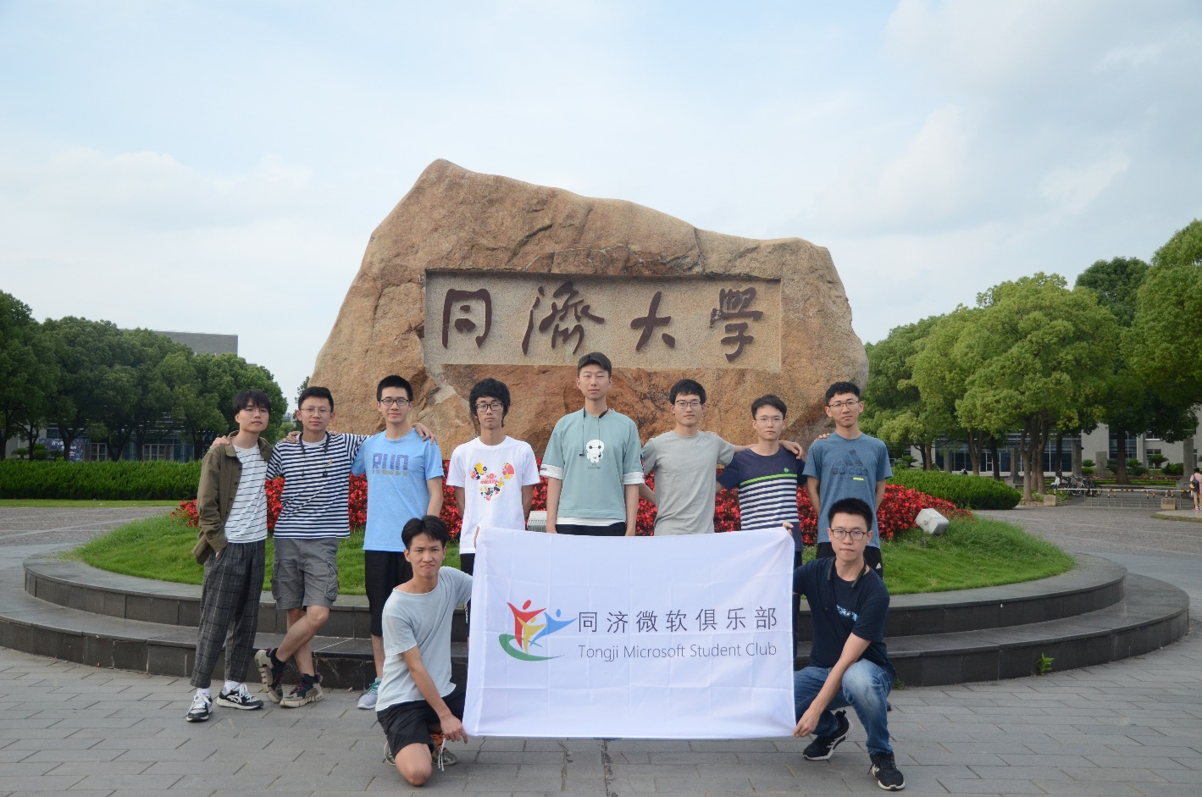

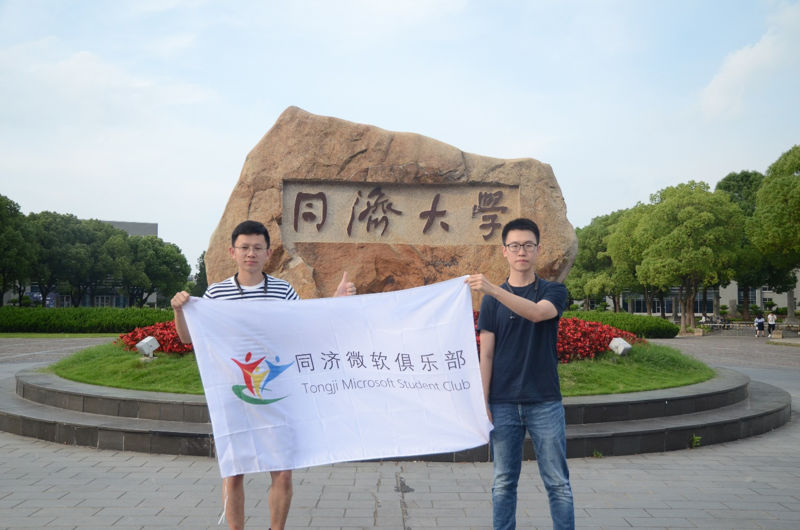

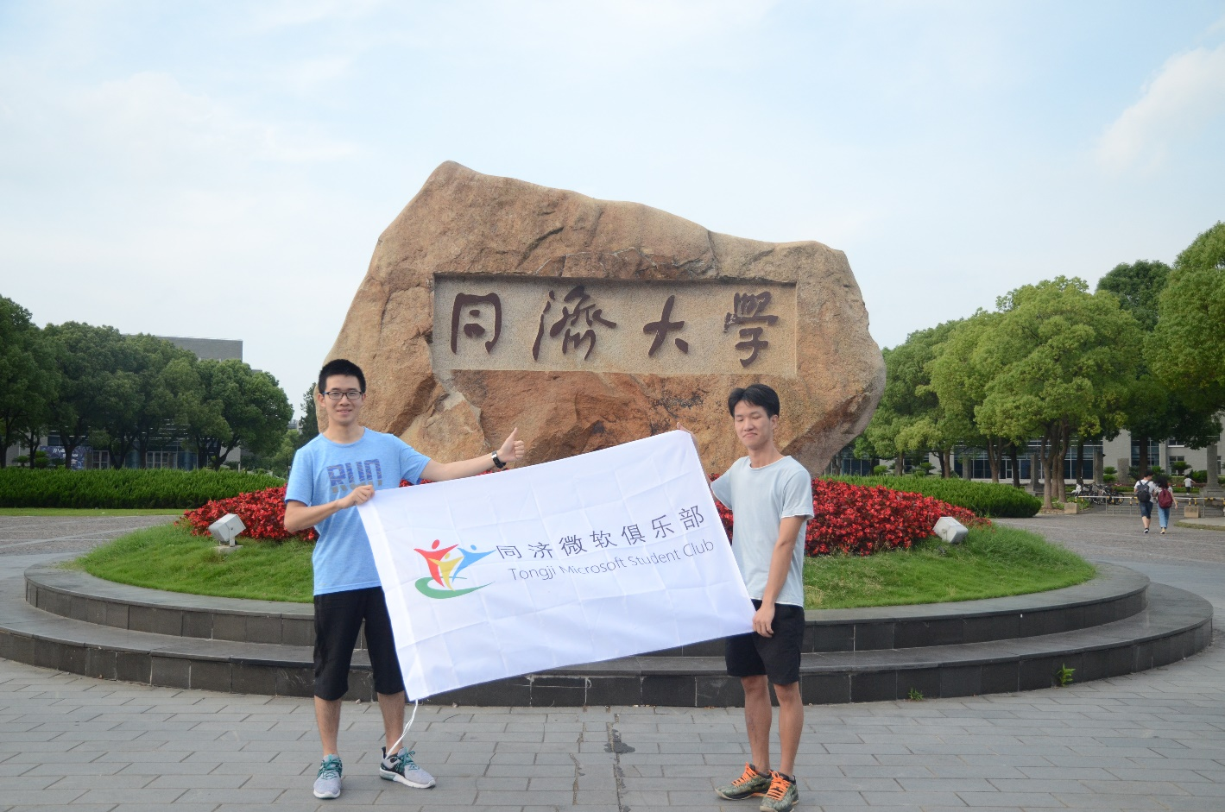

换届结束后，进行了聚餐活动。

* 宣传方式
* 俱乐部换届

内部成员情况私信调查。

向兄弟俱乐部以及学院教师发布了换届信息

* 活动影响力（请用数字，图表等形式体现活动与宣传成果）
* 俱乐部换届

总计有11名同学参加了活动。

交接仪式让新一届主席团深刻体会到了肩上的重担，聚餐活动增强了俱乐部核心成员的凝聚力。在这之后主席团向兄弟俱乐部以及学院教师发布了换届信息，受到学院老师和兄弟俱乐部大力支持。